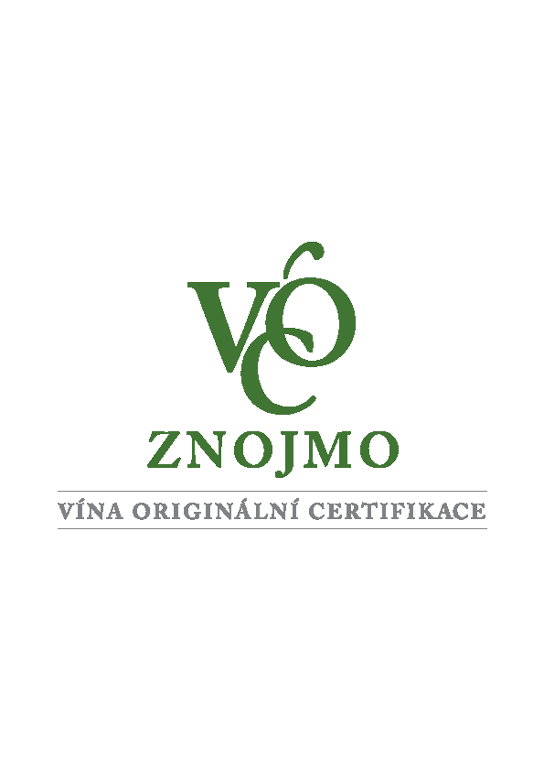
TISKOVÁ ZPRÁVA

Vinařská revoluce – Česko má první apelační systém

Každý milovník kvalitního vína to bude mít od letošního roku jednodušší s jeho rozeznáním. Znojemská vinařská oblast totiž zavádí historicky první apelační systém v České republice – VOC Znojmo. Právě tato značka by měla garantovat chuťově plná a aromatická vína z ověřených oblastí Znojemska. Zkratka VOC znamená „vína originální certifikace“. Nebo také Vůni vína, Odrůdu hroznů a Cit vinaře.

„V systému VOC budou zařazeny jen tři pro Znojemsko nejtypičtější odrůdy: Sauvignon, Ryzlink rýnský a Veltlínské zelené. Sběr hroznů musí být prováděn ručně a také deklarovat svůj původ,“ vypočítává vinař Jiří Hort některé z podmínek, které musí všichni vinaři sdružení v systému VOC splnit. A jak konzumenti víno VOC poznají? Nejviditelnější značkou bude pásek kolem hrdla, který bude obsahovat číselný kód s informací o výrobci, šarži vína a počtu láhví v této šarži.

Systém VOC muselo povolit ministerstvo zemědělství. „Průlom povolení spočívá v tom, že si vinaři sami budou zatřiďovat víno, které odpovídá přesně daným souborům charakteristik odrůd Ryzlink rýnský, Veltlínské zelené a Sauvignon ze znojemské podoblasti,“ uvedl k tomu ministr Petr Gandalovič. Místo původu dává vínům nezaměnitelný jedinečný charakter, a právě to je v apelačním systému upřednostňováno.

Zatímco u nás se kvalita vína dosud rozdělovala jen podle kvality hroznů při sběru, ve Francii či v Itálii se apelační značení používá již desítky let. S revolučním přijetím certifikace VOC bude hrát také mnohem větší roli tzv. terroir, tedy označování vín podle místa původu. Terroir znamená kombinaci vlivů půdy, počasí, vody a slunce.

„Terroir je jako diamant, který právě člověk obrousí do krásy,“ říkají vinaři. Ve znojemském terroiru se víno pěstuje již od dob Římanů. Například nad slavnou viniční tratí Šobes jsou dodnes patrné vyježděné koleje od těžkých římských povozů.

Vína VOC Znojmo sjednocuje mimořádná a typická zvláštní aromatičnost vín, daná místem původu vinic v okolí Znojma. To je způsobeno střídáním studených nocí a teplých dnů v době zrání hroznů, což má velký vliv právě na tvorbu aromatických látek.

Producenti VOC Znojmo na svých vyrobených vínech, zařazených dle systému VOC, nově nebudou na etiketě uvádět jakostní zařazení vína ani přívlastek, ale právě označení „VOC Znojmo“. Tato vína nebudou podléhat povinnému zatřídění Státní zemědělskou a potravinářskou inspekcí, ale zatřídění prováděnému sdružením, které získalo od ministerstva zemědělství potřebné povolení.

„VOC Znojmo má před sebou velký úkol přesvědčit spotřebitele, znalce a milovníky vín, že tato vína mají místo na našem a zahraničním trhu a že označení „VOC Znojmo“ je známkou mimořádné kvality,“ dodal ke vzniku apelačního systému ministr zemědělství.

Systém VOC neznamená zrušení stávajícího systému dělení vín na jakostní, přívlastková, atd., v celé znojemské vinařské podoblasti. Týká se to, a to zdůrazňuje ing. Pavel Vajčner, pouze vybraných, výjimečných vín od 13 výrobců.

Další informace poskytne:
Renáta Vrzáková, orange&co.
773 555 531, renata.vrzakova@orangeandco.cz

